附件3
光啟高中108學年度第2學期學生社團活動成果報告書
社團名稱：流行歌曲演唱社 |  | 參加人數：40
指導老師：吳瑞瑛 |  | 社 長：劉佳瑩
社團簡介與特色 | 瞭解流行歌曲文化及特色、認識流行歌曲、培養歌唱人才。
授課內容 | 流行歌聆賞，演唱方式教學、發聲教學、個別演唱指導。
具體成果 | 能選擇合適自己音域的歌曲，唱出有自己特色。
檢討與建議 | - 音樂教室投影螢幕故障，以至於學生需要擠在電腦前面，影響教學品質。  - 考量衛生起見，建議學生自行攜帶麥克風。
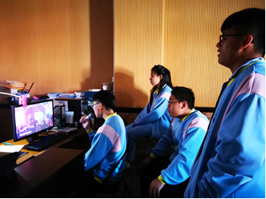 |  | 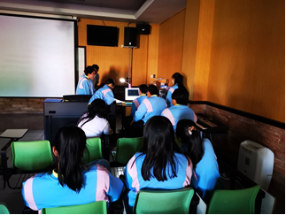
歡唱時間 |  | 個別指導
＊本表可自行延伸。
※請於109年5月29日繳交，繳交方式如下(擇一)
1.填寫完畢繳交訓育組
2.以電子檔方式寄至下列信箱：syliu@ms1.phsh.tyc.edu.tw

